Prishtinë, 25.03.2025
VENDIM

ZGJEDHJA E KOMISIONIT VERIFIKUES

Në mbështetje të vendimmarrjes së Kuvendit të Federatës Atletike të Kosovës, të evidentuar në procesverbalin e mbledhjes së datës 25.03.2025, Kuvendi nxjerr këtë:
Pika 1. Zgjidhet Komisioni për verifikimin e delegatëve të Kuvendit në përbërje: Lumbardh Shala, Art Grajçevci dhe Hedon Maxharraj.
Pika 2. Komisioni ka për detyrë verifikimin e delegatëve me të drejtë vote dhe konstatimin e kuorumit të Kuvendit.
Votimi: Miratuar unanimisht.
Ky vendim është pjesë e dokumentacionit të Kuvendit të datës 25.03.2025.

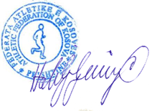

Kryetari i Federatës Atletike të Kosovës
Halil Sylejmani
________________________

